悼念玛丽·居里
【重点难点提示】
重点
1．了解演讲稿的一般常识。
2．学习演讲稿的写法。
3．了解演讲辞与记叙文在行文和语言上的差异。
4．了解议论文的相关知识。
5．初步学会写简短的演讲稿。
6．初步学会写简单的议论文。
难点
1．演讲词与记叙文在行文和语言上的差异。
2．写简单的演讲稿。
3．作简短的演讲。

演讲稿的一般常识
演讲稿也叫演说词，是在群众集会上或一定场合中口头发表的讲话文稿。它是演讲的书面依据，是人们在社会活动中常用的一种应用文体。
演讲稿的特点：①针对性。射箭要看靶子，弹琴要看听众，写作演讲稿一定要把听众对象调查清楚，根据不同听众的年龄、职业、文化层次、心理状态以及兴奋点来确定演讲的内容。无的放矢，乱写一通，是万万不行的。②情感性。“动人心者，莫先于情。”（白居易）演讲是一种有声音的感染艺术，既要以理服人，又要以情感人。演讲者要把火热的激情洋溢在演讲词里，抒发在声调里，才能感染人、打动人。③传声性。演讲是将无声的书面语言转化成有声的口头语言，这就要求演讲稿应具备传声性的特点。演讲稿的句子要简短，句式要变化，语意要明白，声调要顿挫，语气要自然，便于演讲者调动声音技巧来表情达意。④鼓动性。在思想内容方面，议题要与听众休戚相关，主张要与听众痛痒与共，感情要与听众喜怒相通。在表达形式方面，要调动修辞手段，如设问、反问、比喻、对比、排比、反复等，借以增强感情色彩，激发听众情绪。这样，演讲稿就会富有鼓动性。另外，演讲稿还有宣传性的特点。
演讲稿的类型，从内容上划分有两种：一是根据演讲主旨的需要写成的演讲稿；二是以自身的经历为主要内容的演讲稿。从表达方式上划分有三种：一是叙述型演讲稿；二是议论型演讲稿；三是抒情型演讲稿。
演讲稿的写作结构，包括标题和正文两个部分。标题多用形象性的、能对演讲主题作高度概括的语句来充当。正文包括开头、中间、结尾三个部分。

【重点难点点拨】
一、需掌握的字的读音
崇高（chóng） 真挚（zhì） 钦佩（qīn） 公仆（pú）
严酷（kù） 抑郁（yù） 热忱（chén） 罕见（hǎn）

二、形似字正音组词

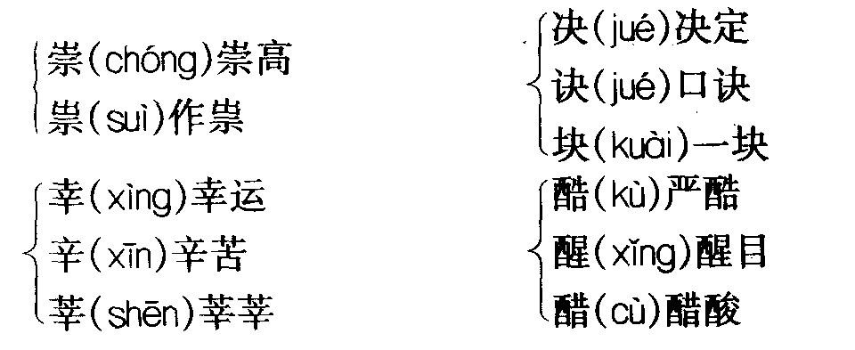

三、掌握下列多音多义字

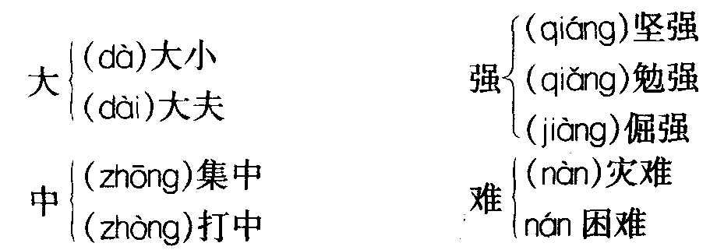

四、词语积累
真挚：真诚恳切（多指感情）。
钦佩：敬重佩服。
抑郁：心有忿恨，不能诉说而烦闷。
直觉：未经充分逻辑推理的主观感觉。
热忱：热情。

五、文学常识
1．作者简介
阿尔伯特·爱因斯坦（1879～1955），物理学家，因提出相对论而享誉世界。
2．作品简介
本文是一篇非常精短的演讲辞，开门见山地指出：悼念居里夫人这样一位崇高人物，“不要仅仅满足于回忆她的工作成果对人类已经做出的贡献”，因而将歌颂居里夫人非凡的人格作为演讲的主题。演讲者从二十年真挚友谊的亲身感受中，阐述了居里夫人伟大的人格力量，及其在取得科学功绩中的作用。
演讲辞在严肃深邃中充满诚挚而热烈的感情，最后一段明显是针对当时的情况，含有激励警策的深意。

六、写作背景介绍
本文是爱因斯坦于1935年11月23日在纽约罗里奇博物馆举行的居里夫人悼念会上的演讲。

七、文章结构
本文共4段，可分为三部分。
第一部分（第1段）：强调道德品质对于一个人的重大意义。
这篇演讲辞开门见山地指出：悼念居里夫人这样一位崇高人物，“不要仅仅满足于回忆她的工作成果对人类已经做出的贡献。”“崇高”是对居里夫人一生高度的概括、极高的评价。“……仅仅……已经……”这两个词暗示了除此之外还有更重要更深远的影响。“第一流人物对于时代和历史进程的意义，在其道德品质方面，也许比单纯的才智成就方面还要大。”这一句是对前一句的进一步阐释。最后一句中“后者”指“单纯的才智成就”，此句强调道德品质对一个人“才智成就”的重要意义。
第二部分（第2、3段）：歌颂居里夫人的非凡人格。
第2段歌颂居里夫人的高尚的品德。首句中的“幸运”一词，自谦中饱含深深的敬意。“二十年崇高而真挚的友谊”说明接下来演讲者是从自己的亲身感受来阐述居里夫人伟大的人格力量，及其在取得科学功绩中的作用。先用“人格的伟大”来总写一笔。“坚强”、“意志的纯洁”、“律己之严”、“客观”、“公正不阿的判断”，这些都是对居里夫人伟大人格的具体阐述，这其中一人拥有一样就足以令人敬佩，而所有这些都集中在居里夫人一人身上，那实在是“难得”了。这句中的破折号有总结上文的作用。“她在任何时候都意识到自己是社会的公仆，她的极端的谦虚，永远不给自满留下任何余地。”“任何时候”从时间上排除任何一个例外，极力写她始终如一地把自己看作是社会的公仆。“极端”、“永远”两个词高度赞扬了居里夫人的谦虚精神。“由于社会的严酷和不平等，她的心情总是抑郁的。”这句中的“抑郁”和下一句中的“严肃”两个词中都包含着她对社会状况的关注，对社会前途和命运的担忧。“一旦她认识到某一条道路是正确的，她就毫不妥协地并且极端顽强地坚持走下去。”“一旦”、“毫不妥协”、“极端顽强”这三个词形象地写出了居里夫人坚忍不拔的意志和坚持不懈的精神。
第3段歌颂居里夫人在极端困难的条件下工作的热忱和顽强。“最伟大”写出了居里夫人证明放射性元素的存在并把它们分离出来这项科学功绩为人类做出的不朽贡献。这句中的两个破折号相当于一个括号。“不仅……而且……”这个表递进关系的关联词，既承认了“大胆的直觉”在科学研究中的作用，更强调了“在难以想像的极端困难情况下工作的热忱和顽强”的重要意义。最后再次用“在实验科学的历史中是罕见的”来写困难之难以想像，进一步突出了居里夫人的伟大人格。
第三部分（第4段）：用居里夫人的伟大人格来激励和警策欧洲的知识分子。
“哪怕”表假设，“一小部分”和“一个比较光明的未来”两相对照，突出了“品德力量和热忱”对于欧洲知识分子的重大意义，再加上用一个条件关系的关联词连接，更加突出了居里夫人这种“品德力量和热忱”对于欧洲知识分子的警策意义。

八、重点语句分析
1．在像居里夫人这样一位崇高人物结束她的一生的时候，我们不要仅仅满足于回忆她的工作成果对人类已经作出的贡献。
这句首先用“崇高”一词来对居里夫人作出了极高的评价，接下来提醒人们“不要仅仅满足于回忆她的工作成果对人类已经作出的贡献”，其中“仅仅”、“已经”两个词暗示了还有比“工作成果对人类已经作出的贡献”更重要的，更值得怀念的，这就是下文所说的伟大的人格力量。
2．我对她的人格的伟大越来越感到钦佩。
这一句写讲演者亲身感受的话，定下了全文的感情基调。接下来的两段文字都是对居里夫人非凡人格的追忆和歌颂。
3．由于社会的严酷和不平等，她的心情总是抑郁的。
居里夫人生活在一个动荡不安的社会里，她面对严酷的现实和不平等的社会，所以“她的心情总是抑郁的”，这里的“抑郁”其中应该包括对社会现状的关注，对社会前途和命运的担忧。
4．不仅是靠着大胆的直觉，而且也靠着在难以想像的极端困难情况下工作的热忱和顽强，这样的困难，在实验科学的历史中是罕见的。
这句话中首先用“难以想像的极端”来形容居里夫人工作的困难，最后又补上一句“在实验科学的历史中是罕见的”，这样极力写困难之大之罕见，就更可见居里夫人的精神之顽强。
5．居里夫人的品德力量和热忱，哪怕只要有一小部分存在于欧洲的知识分子中间，欧洲就会面临一个比较光明的未来。
“一小部分”和“一个比较光明的未来”两相对照，突出了“品德力量和热忱”对于欧洲知识分子的重大意义。这样的讲演结尾明显是针对当时的情况，含有激励警策的深意。

九、写作特色
1．短小精悍，抓住本质
居里夫人毕生为人类的科学事业作出了巨大的贡献，可以悼念、论述的内容甚多，而爱因斯坦的演讲却如此之短，这是为什么？因为讲演者只讲了人格。这是最关键最本质的东西，这是作为一名科学家生命中最为重要的，正如本文开头所说：“第一流人物对于时代和历史进程的意义，在其道德品质方面，也许比单纯的才智成就方面还要大。即使是后者，它们取决于品格的程度，也远超过通常所认为的那样。”
2．饱含赞誉的语言
这篇讲演辞在严肃深邃中充满诚挚而热烈的感情。它虽是一篇悼词，但其中难见一丝伤感，有的只是赞誉。像“崇高”、“第一流”、“伟大”、“坚强”、“纯洁”、“公正不阿”……这些词中无一不充盈着赞誉之情。

